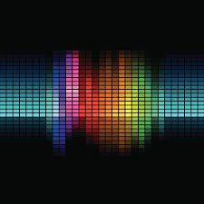 

si vás dovoluje pozvat na

přednášku V. Smyčky a T. Chudého v rámci Literárněvědného fóra

Literární důkazy Kittlerovy mediální teorie

*13. 2. 2018, 17:00*

přednáškový sál ÚČL AV ČR Na Florenci 1420/3, Praha 1